«Космос глазами детей»
2.04.2021 в Абакумовской сельской библиотеке совместно с клубом прошел конкурс рисунков «Космос глазами детей»
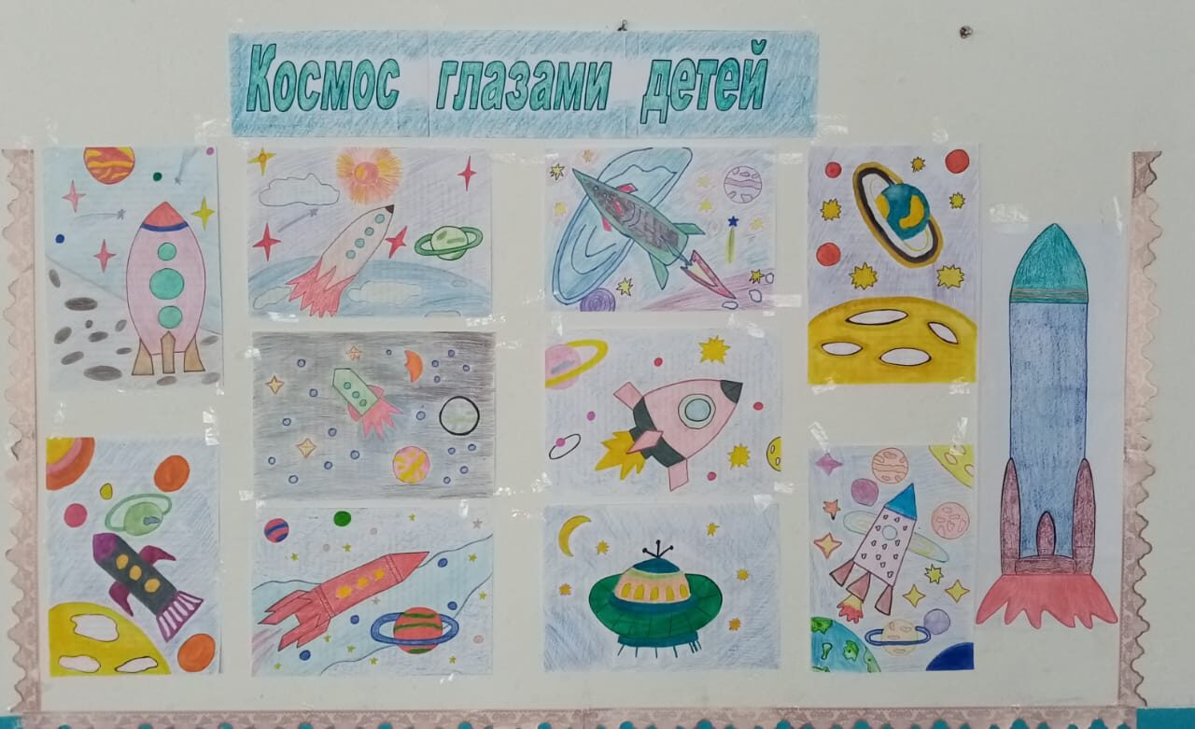
Детский конкурс рисунков «Космос - глазами детей» приурочен к Международному Дню космонавтики и проводится в целях способствования развития интереса к изучению истории открытия космоса, ракетной техники, жизни космонавтов.
ЗАДАЧИ КОНКУРСА: - привлечь внимание школьников к достижениям современной космонавтики, к профессии космонавта; В Абакумовской библиотеке совместно с клубом прошел конкурс «Космос - глазами детей» рисунков посвященный 60-ю космоса. Работы детей полны идей и желания рисовать.
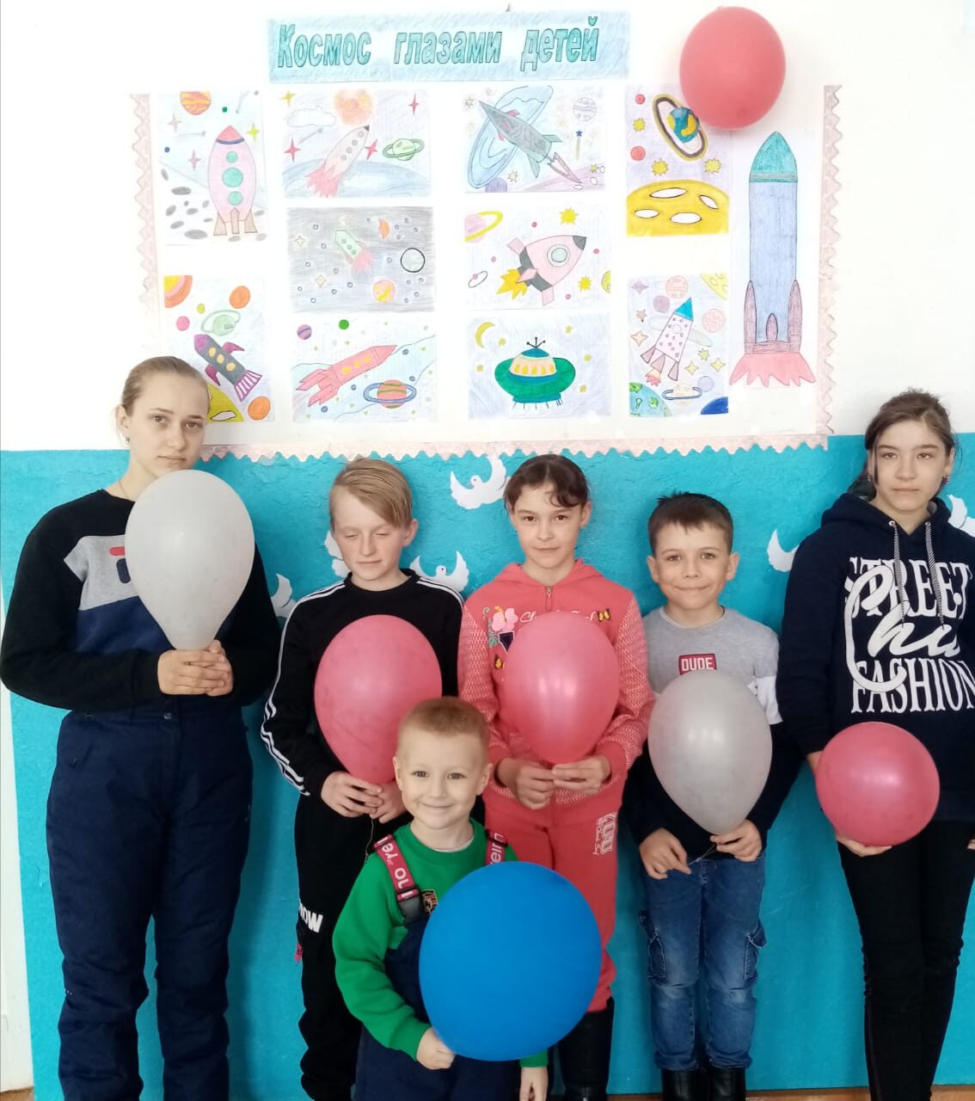
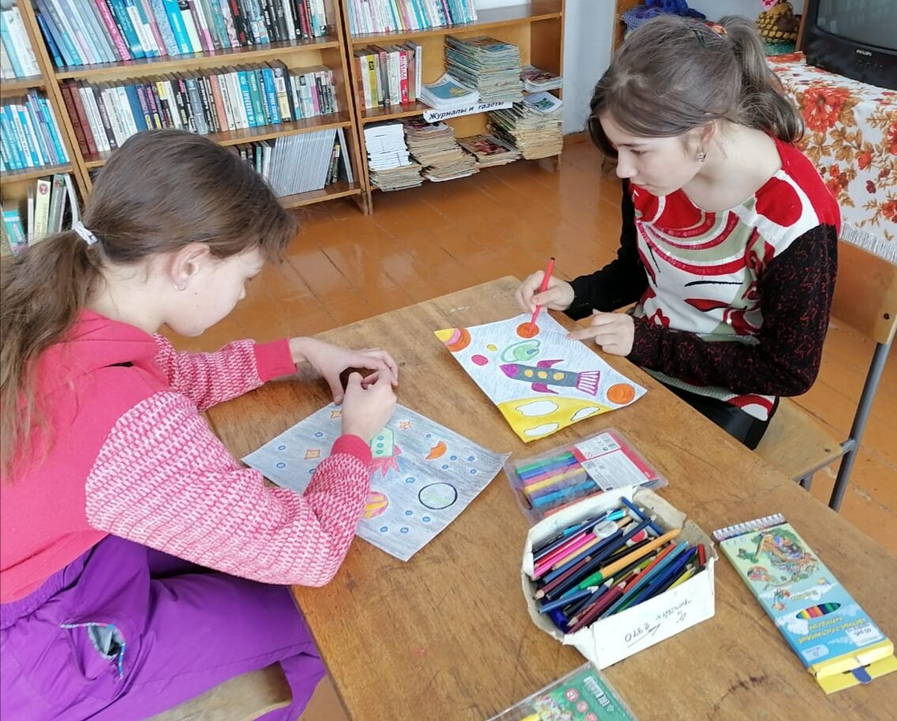
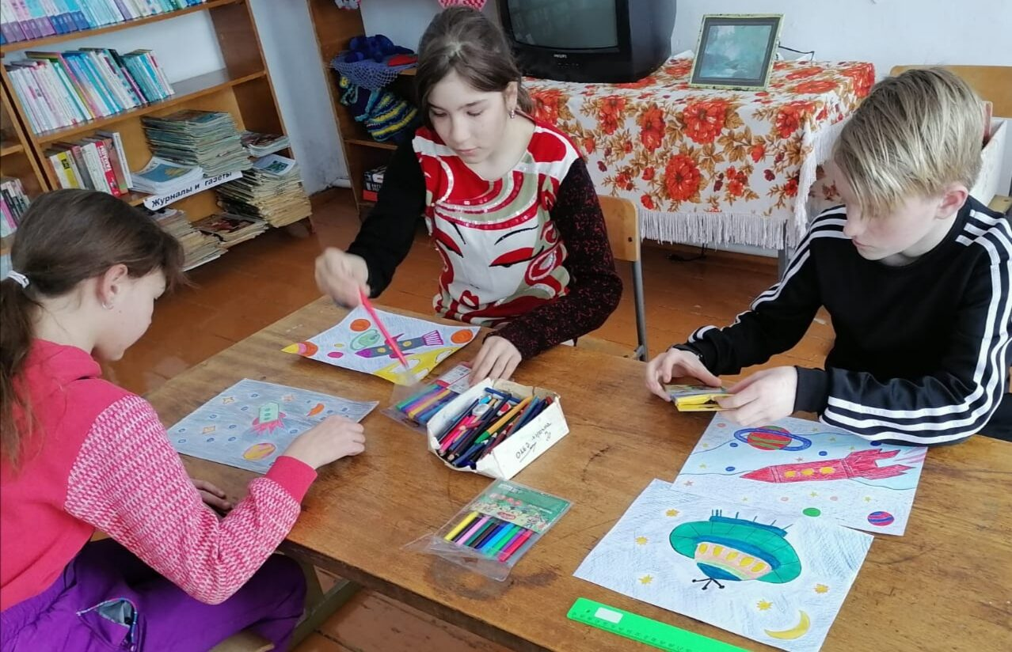

Библиотекарь Абакумовской сельской библиотеки___
___Артёмова Т.Н
Заведующая Абакумовским СК
Власова Р.Н

